UNIVERZITA J. SELYEHO

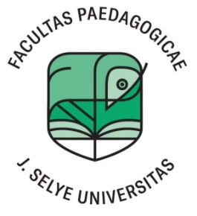

Dodatok č. 1

SMERNICA DEKANA č. 1 /2021

O PROCESOCH VNÚTORNÉHO SYSTÉMU KVALITY

PEDAGOGICKEJ FAKULTY

UNIVERZITY J. SELYEHO

Ev. č. 7183/4050/2021/PF/UJS

KOMÁRNO 2022
Čl. 1
Smernica sa mení a dopĺňa nasledovne: V úvode sa číslo „268/2018“ nahrádza číslom „269/2018“.
Článok 2, odsek 1:
Slovo „odsekoch“ sa nahrádza slovom „bodoch“ a slovo „článku“ sa nahrádza slovami „odseku článku 2“.
Článok 6, odsek 3:
Slovo „odsekoch“ sa nahrádza slovom „bodoch“.
Článok 8, odsek 4, bod g
Slová „rektorovi požiadať SAAVŠ o“ sa nahrádzajú slovami „vedeckej rade fakulty schváliť“.
Článok 9, odsek 6
Slovo „odseku“ sa nahrádza slovom „bodu“ a slová „schválenia žiadosti o zmenu garanta SAAVŠ“ sa nahrádzajú slovami „zapojenia vedeckej rady fakulty“.
Príloha č. 2
V prílohe č. 2. slová „SAAVŠ (žiadosť o zmenu garanta)“ sa nahrádzajú slovami „Schválenie zmeny garanta vo VR fakulty“ a zoznam skratiek sa doplní slovami „VR – vedecká rada“.

Čl. 2

1. Tento dodatok bol prerokovaný na zasadnutí Akademického senátu PF UJS dňa 09. 03. 2022.
2. Tento dodatok bol schválený na zasadnutí Vedeckej rady PF UJS UJS dňa 16. 03. 2022.
3. Tento dodatok nadobúda platnosť a účinnosť dňom schválenia vo Vedeckej rade PF UJS.

V Komárne, 16. 03. 2022

Dr. habil. PaedDr. Kinga Horváth, PhD.
dekan PF UJS

